**Notepad**

Яксанов Сергей

1. **Идея**

Web-приложение **Notepad** (от англ. “Блокнот, записная книжка”) позволяет создавать текстовые заметки с тегами и помещать их в различные папки. Также в приложении реализована система управления сеансами пользователя, обработка общих задач входа, выхода и создания учетной записи пользователя.

При регистрации, удалении учетной записи и изменении пароля пользователю отправляется письмо, уведомляющее об этом.

1. **Структура Базы данных**

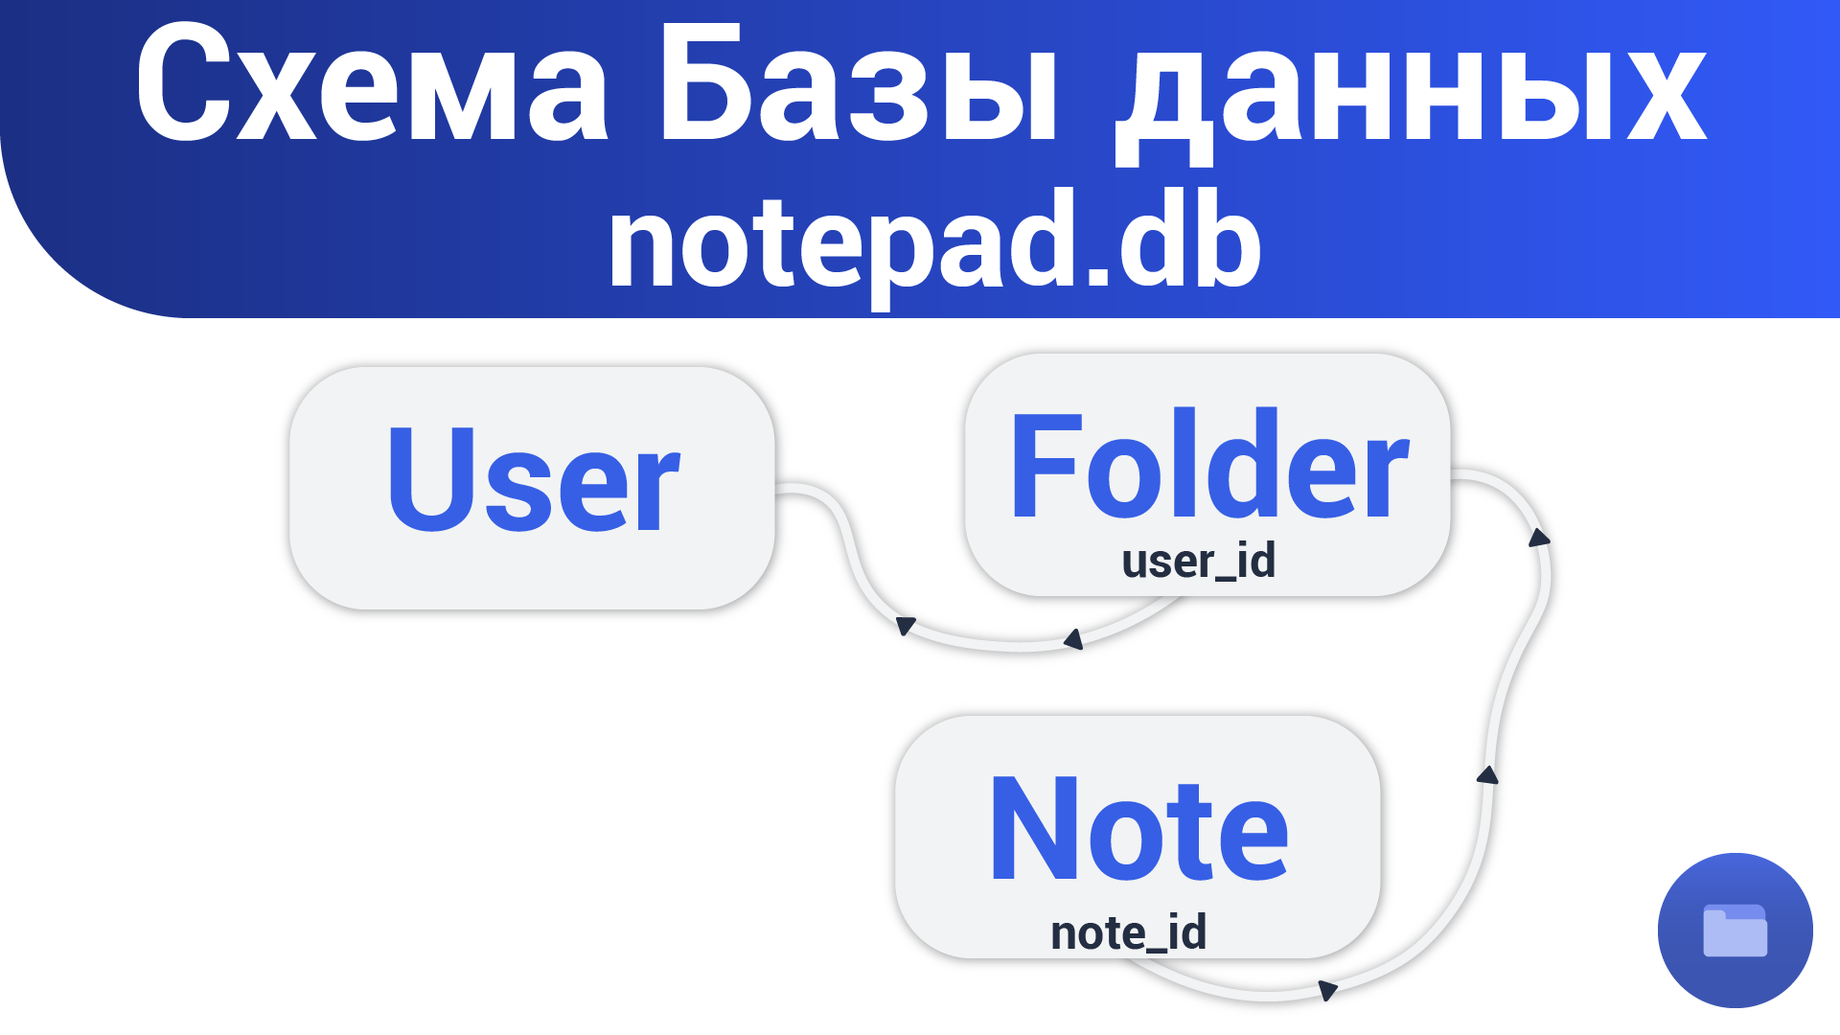

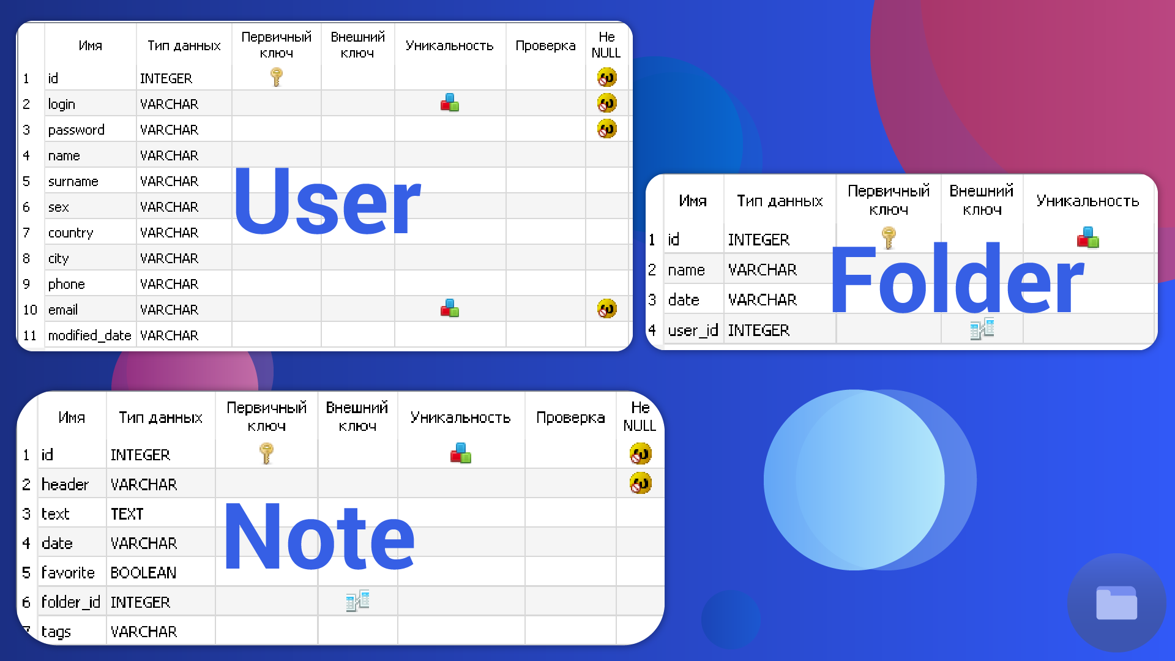

1. **Описание шаблонов страниц**

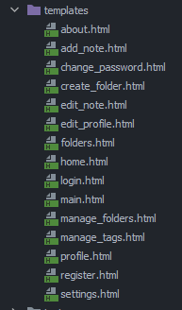

* main.html - Основной шаблон, от которого наследуются все остальные. Он содержит блок навигации, управления профилем, и контентную часть.
* about.html - краткое описание приложения и его функционала
* Add_note.html - страница с формой для добавления заметки
* Change_password.html - страница с формой для изменения пароля
* Create_folder.html - страница с формой для создания папки
* Edit_note.html - редактирование заметки
* Edit_profile.html - редактирование профиля
* Folders.html - страница просмотра папок
* Home.html - главная страница с приветствием и списком папок
* Login.html - страница с формой входа
* Manage_folders.html - страница управления папками
* profile.html - просмотр профиля
* Register.html - форма регистрации
* Settings.html - настройки (дата последнего изменения, кол-во папок и заметок)

1. **Фронтенд**

Визуальная часть приложения создавалась на HTML5 и CSS без использования конструкторов и Bootstrap.

Пользовательский интерфейс можно разделить на несколько составляющих:

* Панель навигации
* Блок управления профилем
* Верхний контентный блок
* Нижний контентный блок

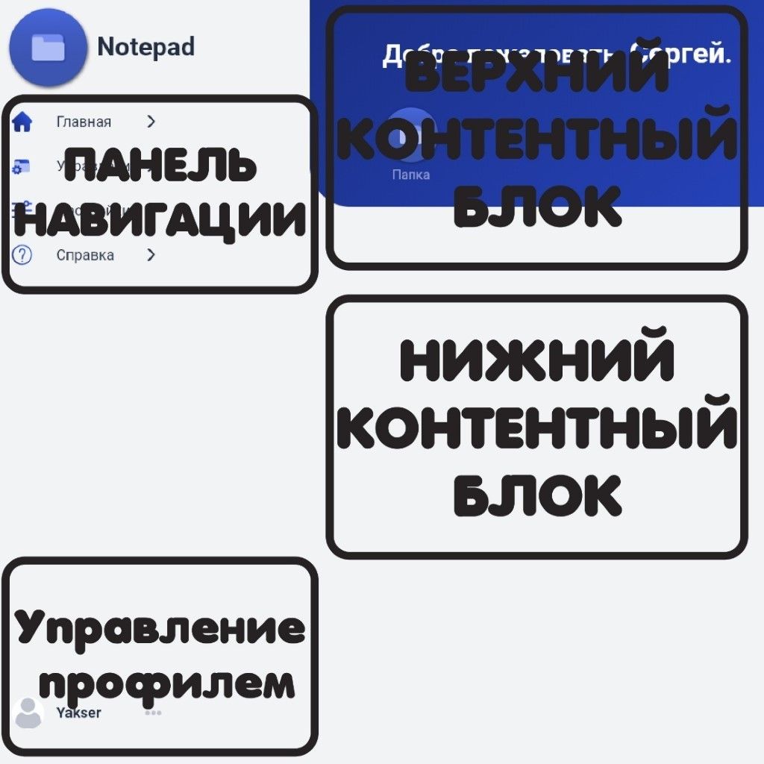

Схема дизайна

Все иконки и другие элементы интерфейса были созданы в программе Adobe Illustrator

1. **Бэкенд**

Письма отправляются с помощью библиотеки smtplib.

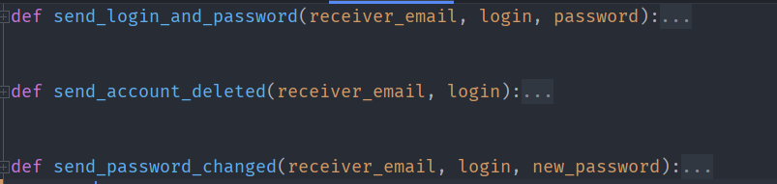

Был создан специальный аккаунт в Google для отправки писем от имени этого аккаунта.

Notepad.db - база данных SQL, которая состоит из 4-х таблиц.

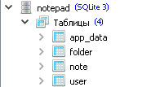

Структура базы данных

App_data - содержит дату последнего изменения на сервере.

Folder - таблица папок

Note - таблица заметок

User - таблица пользователей

1. **Описание API**

**ЯНДЕКС АЛИСА**

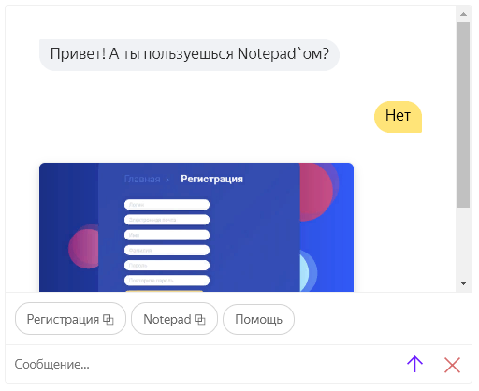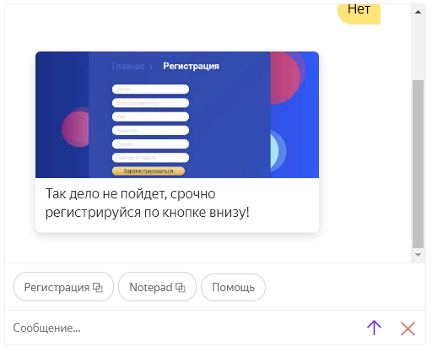

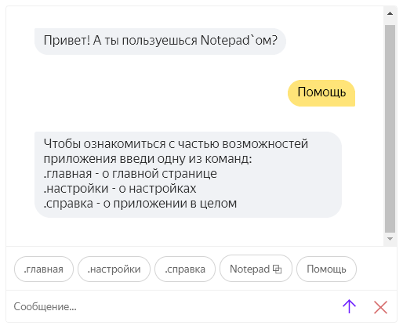

Был реализован чат-бот на базе Яндекс Алисы. Этот бот в общих чертах рассказывает о приложении Notepad - отправляет иллюстрации приложения, описание функционала и возможностей.

**REST-API**

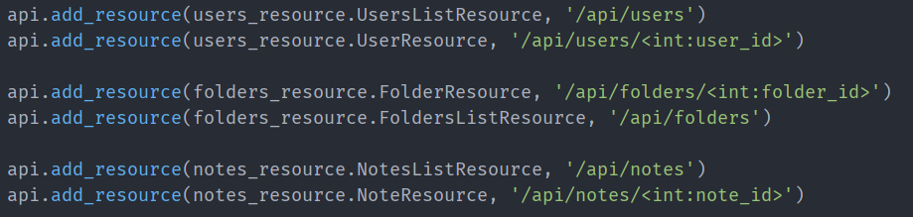

Получение списка всех пользователей, получение одного пользователя по id, редактирование и удаление пользователей.

Получение списка всех папок и одной папки по id, редактирование и удаление папок.

Получение списках всех заметок и одной заметки по id, редактирование и удаление заметок.

API тестируется с помощью библиотеки pytest.

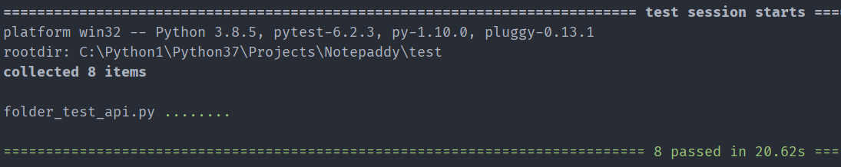

**MOMENTJS**

momentjs.py - осуществляет всю работу с датами при помощи библиотеки Moment.js.

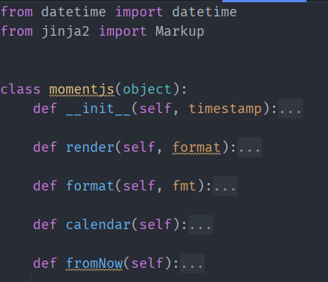

momentjs.py

1. **Планы**

План-минимум реализован.

Возможности для доработки:

* Реализация защищенных папок
* Поиск, сортировка и фильтрация заметок и папок
* Адаптация интерфейса под мобильные устройства
* Прикрепление файлов и ссылок к заметкам.